Отчет

Отдела по фармаконадзору и рекламе

Департамента лекарственных средств и медицинских изделий при Министерстве здравоохранения Кыргызской Республики

с 01.01.2025 по 31.12.2025 года

За период с 01.01.2025г. по 31.12.2025г. в отдел фармаконадзора и рекламы ДЛС и МИ поступило 550 карт – сообщений о нежелательных реакциях лекарственных препаратов. Проведена валидация данных сообщений на наличие минимальной требуемой информации, проведена последующая работа с неполными сообщениями, для получения дополнительной подробной информации, являющейся важной для научной оценки случаев развития нежелательных реакций.
550 валидированных сообщений были отправлены в международную базу через программу Vigiflow в Упсала Мониторинг Центр VigiBase.
Были получены сообщения и проведена ПСС 210 случая серьезной нежелательных реакции и 3 случая с летальным исходом:
13.01.2025 года в адрес Департамента лекарственных средств и медицинских изделий поступило сообщение о летальном исходе у пациента З.Х., 40 лет, на фоне применения лекарственного препарата «Протуб-2».
07.01.2025 года пациент скончался в стационаре; причина смерти — печёночная недостаточность.
В анамнезе — сопутствующие заболевания: хронический вирусный гепатит B и алкогольный цирроз печени. Оценка причинно-следственной связи между лекарственным препаратом и нежелательной реакцией была проведена лечащим врачом и расценена как сомнительная.
02.04.2025 года в адрес ДЛС и МИ поступило сообщение о летальном исходе у женщины Ж.Ч., (37 лет) на лекарственные препараты: цефтриаксон-АКОС и раствор натрия хлорида. Сс слов врача скорой помощи соседкой была сделана внутрикожная проба, после чего развился анафилактический шок. ЛП были приобретены давно и находились дома у пациентки. Вызвали скорую помощь, но пациентка скончалась до приезда скорой помощи. Причинно-следственная связь ЛП/НР – достоверная.
26.06.2025 года в адрес Департамента лекарственных средств и медицинских изделий поступило сообщение от Национального центра фтизиатрии о летальном исходе у пациентки Б.З., 66 лет, на фоне применения лекарственного препарата «Протуб-2».
Причина смерти — лёгочно-сердечная недостаточность.
Оценка причинно-следственной связи между лекарственным препаратом и нежелательной реакцией была проведена лечащим врачом и расценена как сомнительная.

Существующие проблемы
На сегодняшний день сообщения о нежелательных реакциях (НР) от НЦФ поступают несвоевременно в связи с тем, что в НЦФ внедрена одна информационная система, тогда как в Департаменте используется другая программа, при этом данные системы не интегрированы между собой. Сообщения с оценкой причинно-следственной связи, проводимой специалистами НЦФ (фтизиатрами), поступают по мере накопления в виде таблиц Excel. В связи с этим актуальным является вопрос интеграции указанных программ для обеспечения своевременного получения сообщений.

Анализ поступивших карт-сообщений

Распределение пациентов по полу



Распределение карт-сообщений о побочных действиях
лекарственных средств по АТХ коду

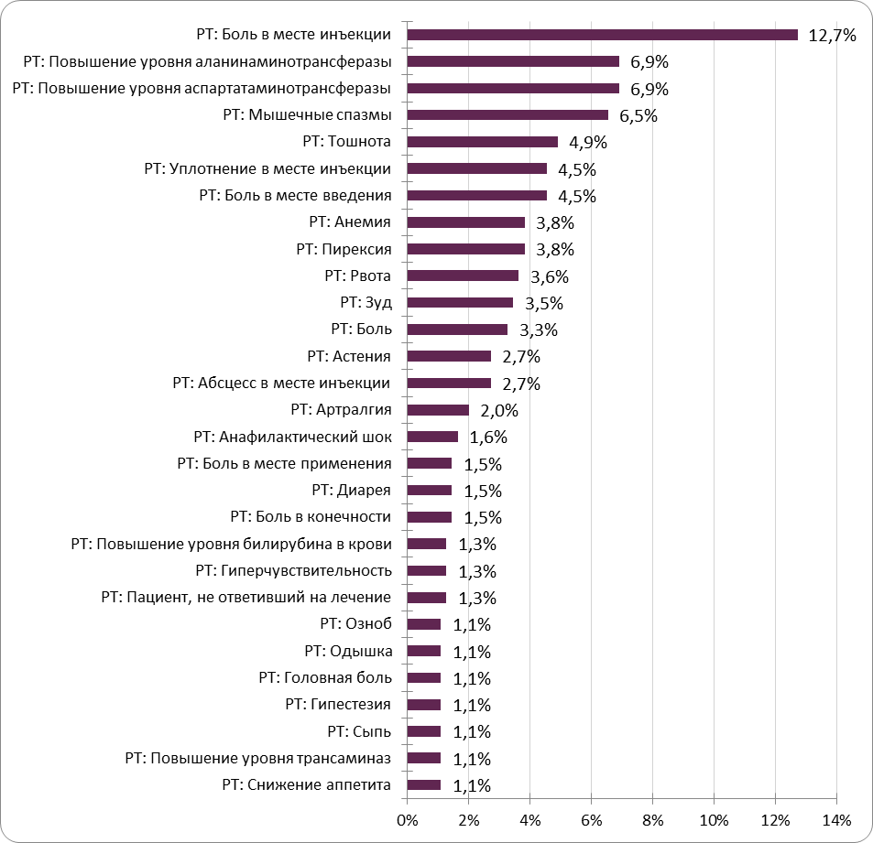

Распределение пациентов по возрасту

Наиболее репортируемая нежелательная реакция

Заведующий ОФиР Токтоналиев И.У.

